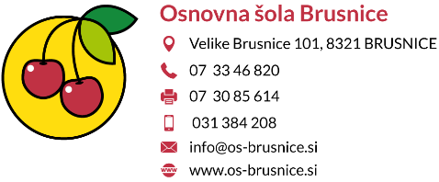

**ZAKLJUČNA EKSKURZIJA UČENCEV 5. IN 6. RAZREDA**

**Kam?** Brusnice – Bled – Pokljuška soteska - Kropa - Brusnice

**Kdaj?** Četrtek,7. 6. 2018

**Odhod:** ob **7.00** uri izpred šole

**Prihod:** med 17.00 in 17.30 uro (Prosiva Vas, da starši otroke pričakate pred šolo.)

**Opis poti:**

Pot od šole z vmesnim postankom za malico, nas bo najprej vodila do slikovitega mesta Bled, ki si ga bomo ogledali v obliki prijetnega sprehoda. Pot bomo nato nadaljevali do Pokljuške soteske, ki je 2 km dolg odsek suhe doline na severovzhodnem robu Pokljuke oziroma na vzhodnem robu Triglavskega narodnega parka. Iz soteske se bomo odpravili še na ogled Kovaškega muzeja Kropa ter se udeležili demonstracije kovanja žebljev v vigenjcu Vice. Iz Krope se bomo z vmesnim postankom odpravili nazaj domov in tako zaključili našo ekskurzijo.

Učenci dobijo v šoli malico in lunch paket. Svetujeva, da imajo otroci s sabo tudi dodatno pijačo in kak prigrizek. Če bomo imeli dovolj časa, se bomo na poti domov ustavili in si privoščili sladoled.

**Stroški:** Cena ogleda muzeja in demonstracije v vigenjcu Vice (3 €) ter stroški prevoza in oba obroka bodo obračunani na položnici za malico.

Lep pozdrav

razredničarki Barbara Gajski in Vesna Podlesnik